1. Вот так у меня в правиле расчета определяется количество часов за день по НОРМАТИВНОМУ графику рабочего времени (т.е. NORM6, RED6).

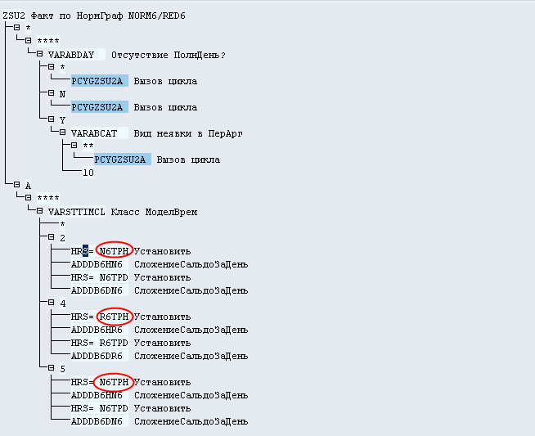

1. Расширение операции HRS (расширение активировано в процедуре VGET). В принципе можно и свою операцию сделать, а не трогать стандарт.

*---------------------------------------------------------------------*  
*       FORM OPHRS                                                    *  
*---------------------------------------------------------------------*  
*       Operation HRS                                                 *  
*---------------------------------------------------------------------*  
form ophrs.  
  **perform vget**.                        "operand in PFELD stellen  
  check error_status ne '2'.                                "K11K104051  
  arith1 = act-anz. arith2 = pfeld.  
  perform arith using op10+3(1).       "operation ausfuehren  
  act-anz = arith1.  
  if op10+3(1) ne '?'.  
    erg = arith1.  
  endif.  
endform.                               "of OPHRS

1. Form VGET

*---------------------------------------------------------------------*  
*       FORM VGET                                                     *  
*---------------------------------------------------------------------*  
*       Fuellt PFELD , gerufen von HRS                                *  
*---------------------------------------------------------------------*  
**form vget**.  
  case op10+4(1).  
    when 'D'. perform get-tes.  
    when 'P'. perform get-atip.  
    when 'S'. perform get-soll.  
    when 'U'. perform get_old_soll.                         "VDJK67608  
    when 'R'. pfeld = erg.  
    when 'M'. perform get-saldo.  
    when 'O'. perform get-osaldo.  
    when 'H'. perform get-urlaub.  
    when 'C'. perform get-konst.  
    when 'A'. perform get-abwes.  
    when 'Y'.                                               "WMPK84323  
      perform get-years.                                    "P30K018779  
    when 'B'. perform vsystem.         "System-Variable  
    when 'Q'. perform get-anwkonti.  
    when 'F'. perform get-abwkonti_new.                     "AHRK007249  
    when 'G'. perform get-anwkonti_new.                     "AHRK007249

. . .  
    when 'K'. perform get_vs.                               "PH9K011753  
    when 'N'. perform get-p0008.                            "PH0K009445  
    when space.  
    when others.  
      replace ',' with '.' into op10+4(6).                  "YLLK7602  
      pfeld = ( op10+4(6) + 0 ).  
  endcase.  
""""""""""""""""""""""""""""""""$"$\SE:(2 ) FORM VGET, Выход            S  
*$*$-Start: (2 )-------------------------------------------------------$*$*  
ENHANCEMENT 3  ZHR_PT_FUOPER.    "active version  
  if op10+4(1) eq space.  
    case op10+5(5).  
      when 'N6TPH'. "Нормативный график NORM6: Количество раб.часов по ОГРВ  
**perform get-n6tpr using 'HOUR'.**      when 'N6TPD'. "Нормативный график NORM6: Количество раб.дней по ОГРВ  
        perform get-n6tpr using 'DAY'.  
      when 'R6TPH'. "Нормативный график RED6: Количество раб.часов по ОГРВ  
**perform get-r6tpr using 'HOUR'.**      when 'R6TPD'. "Нормативный график RED6: Количество раб.дней по ОГРВ  
        perform get-r6tpr using 'DAY'.  
    endcase.  
  endif.  
ENDENHANCEMENT.  
*$*$-End:   (2 )-------------------------------------------------------$*$*  
endform.                               "END OF VGET

1. Процедуры GET-N6TPR и GET-R6TPR определены (также через расширение) в инклуде RPTDAM00:

ENHANCEMENT 2  ZHR_PT_FUOPER.    "active version  
*  
  data: psp_red6  like pc2ba occurs 0 with header line, " Нормативные график 6-дневка 36 ч.р.н. (RED6)  
        psp_norm6 like pc2ba occurs 0 with header line. " Нормативные график 6-дневка 40 ч.р.н. (NORM6)  
  
  data: dbeg type d,  
        dend type d.  
  
  FIELD-SYMBOLS: <dbeg> type d,  
                 <dend> type d.  
  
  form get-n6tpr using what type c.  
  
    break-point id zhr_pt60.  
  
    if psp_norm6[] is initial.  
  
      assign: ('(RPTIME00)PN-BEGDA') to <dbeg>.  
      assign: ('(RPTIME00)PN-ENDDA') to <dend>.  
  
      if <dbeg> is not initial.  
        dbeg = <dbeg>.  
      else.  
        dbeg = ACT_PERIOD-BEGDA.  
      endif.  
  
      if <dend> is not initial.  
        dend = <dend>.  
      else.  
        dend = ACT_PERIOD-endda.  
      endif.  
  
      call function 'Z_HR_WORK_SCHEDULE'  
        exporting  
          zeity               = t503-zeity  
          mofid               = 'K6'  
          mosid               = t001p-mosid  
          schkz               = 'NORM6'  
          begda               = dbeg  
          endda               = dend  
        tables  
          perws               = psp_norm6  
        EXCEPTIONS  
          ERROR_OCCURED       = 1  
          ABORT_OCCURED       = 2  
          OTHERS              = 3.  
  
    endif.

 read table psp_norm6 with key datum = acdate.  
    if sy-subrc = 0.  
      case what.  
        when 'HOUR'.  
          pfeld = psp_norm6-stdaz.  
        when 'DAY'.  
          if psp_norm6-stdaz > 0.  
            pfeld = 1.  
          endif.  
      endcase.  
    else.  
      pfeld = 0.  
    endif.  
  
  endform.  
  
  form get-r6tpr using what type c.  
  
    break-point id zhr_pt60.  
  
    if psp_red6[] is initial.  
  
      assign: ('(RPTIME00)PN-BEGDA') to <dbeg>.  
      assign: ('(RPTIME00)PN-ENDDA') to <dend>.  
  
      if <dbeg> is not initial.  
        dbeg = <dbeg>.  
      else.  
        dbeg = ACT_PERIOD-BEGDA.  
      endif.  
  
      if <dend> is not initial.  
        dend = <dend>.  
      else.  
        dend = ACT_PERIOD-endda.  
      endif.  
  
      call function 'Z_HR_WORK_SCHEDULE'  
        exporting  
          zeity               = t503-zeity  
          mofid               = 'K6'  
          mosid               = t001p-mosid  
          schkz               = 'RED6'  
          begda               = dbeg  
          endda               = dend  
        tables  
          perws               = psp_red6  
        EXCEPTIONS  
          ERROR_OCCURED       = 1  
          ABORT_OCCURED       = 2  
          OTHERS              = 3.  
  
    endif.  
  
    read table psp_red6 with key datum = acdate.  
    if sy-subrc = 0.  
      case what.  
        when 'HOUR'.  
          pfeld = psp_red6-stdaz.  
        when 'DAY'.  
          if psp_red6-stdaz > 0.  
            pfeld = 1.  
          endif.  
      endcase.  
    endif.  
  
  endform.  
  
ENDENHANCEMENT.

1. Саму функцию 'Z_HR_WORK_SCHEDULE' я вот здесь подробно описал: **http://sapboard.ru/forum/viewtopic.php?f=11&t=50366**